**«Полезные и вредные привычки»**

31 октября 2020 г в начальной школе Белова Лариса Николаевна провела внеклассное мероприятие на тему «Полезные и вредные привычки». Дети читали стихи, пели песни, разбирали вредные привычки и их влияние на человека и окружение. Самыми пагубными вредными привычками являются курение, алкоголизм и наркомания. Рассмотрели и полезные привычки, такие как гигиена, движение, зарядка, закаливание, правильное питание, режим дня, добрые слова. В конце мероприятия дети приняли решение – избавиться от вредных привычек, которые у них есть, и не приобретать другие, для того чтобы сохранить своё здоровье.

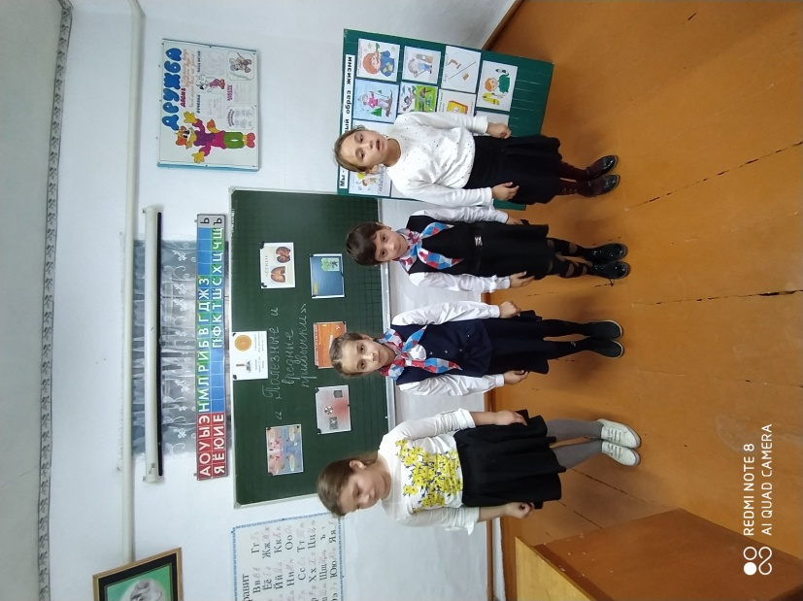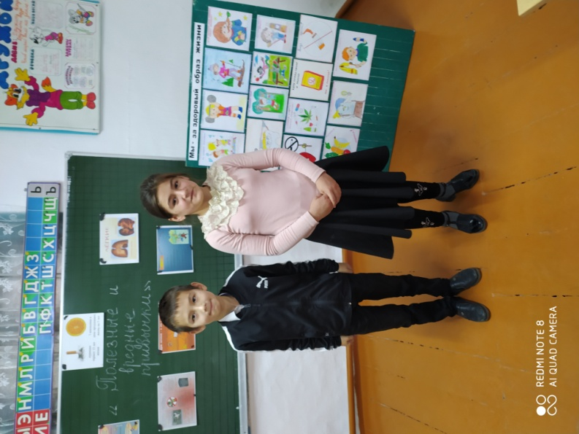

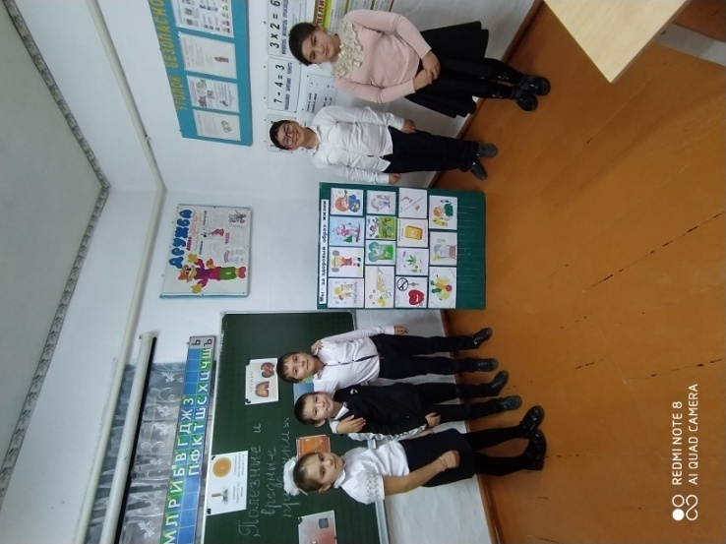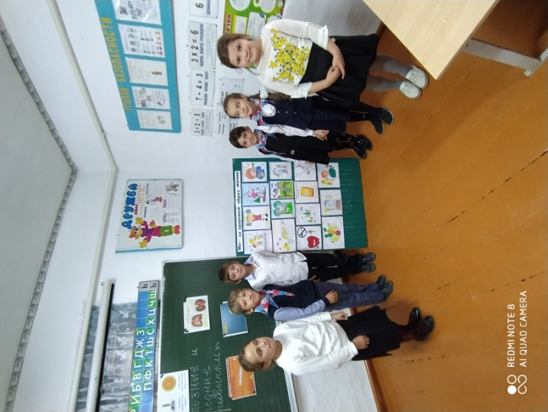

Дети нарисовали рисунки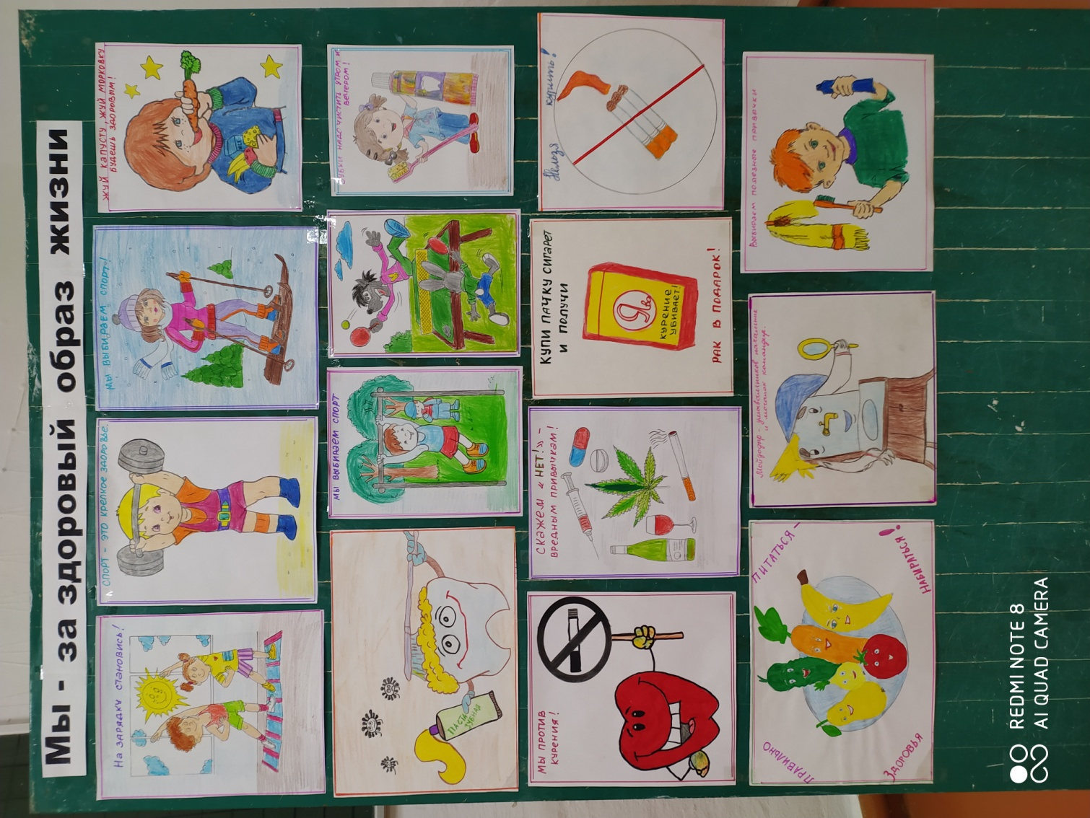 на тему «Мы за здоровый образ жизни»

Мероприятие закончилось исполнением песни «Если хочешь быть здоров»